2º curso / 2º cuatr.  Grado Ing. Inform.  Doble Grado Ing. Inform. y Mat. |  | Arquitectura de Computadores (AC)  Cuaderno de prácticas.  Bloque Práctico 3. Programación paralela III: Interacción con el entorno en OpenMP  Estudiante (nombre y apellidos): Javier Galera Garrido  Grupo de prácticas:  Fecha de entrega:  Fecha evaluación en clase:

[-RECORDATORIO, quitar todo este texto en rojo del cuaderno definitivo–
1. COMENTARIOS
1) Este cuaderno de prácticas se utilizará para asignarle una puntuación durante la evaluación continua de prácticas y también lo utilizará como material de estudio y repaso para preparar el examen de prácticas escrito. Luego redáctelo con cuidado, y sea ordenado y claro.
2) No use máquinas virtuales. Se piden obtener resultados en atcgrid y en su PC (PC del aula o PC personal)..
3) Debe modificar el prompt en los computadores que utilice en prácticas para que aparezca su nombre y apellidos, su usuario (\u), el computador (\h), el directorio de trabajo del bloque práctico (\w), la fecha (\D) completa (%F) y el día (%A) . Para modificar el prompt utilice lo siguiente (si es necesario, use export delante):
PS1="[NombreApellidos \u@\h:\w] \D{%F %A}\n$"
donde NombreApellidos es su nombre seguido de sus apellidos, por ejemplo: Juan Ortuño Vilariño

2. NORMAS SOBRE EL USO DE LA PLANTILLA
1) Usar interlineado SENCILLO.
2) Respetar los tipos de letra y tamaños indicados:
- Calibri-11 o Liberation Serif-11 para el texto
- Courier New-10 o Liberation Mono-10 para nombres de fichero, comandos, variables de entorno, etc., cuando se usan en el texto.
3) Insertar las capturas de pantalla donde se pidan y donde se considere oportuno. En particular, los listados de código se deben insertar como capturas de pantalla. En todas las capturas de pantalla, incluidas las de los listados de código, debe aparecer el directorio y usuario. El tamaño de letra en las capturas debe ser similar al tamaño que se está usando en el texto.
Recuerde que debe adjuntar al zip de entrega, el pdf de este fichero, todos los ficheros con código fuente implementados/utilizados y el resto de ficheros que haya implementado/utilizado (scripts, hojas de cálculo, etc.)]
Ejercicios basados en los ejemplos del seminario práctico
1. Usar la cláusula num_threads(x) en el ejemplo del seminario if_clause.c, y añadir un parámetro de entrada al programa que fije el valor x que se va a usar en la cláusula. Incorporar en el cuaderno de trabajo de esta práctica volcados de pantalla con ejemplos de ejecución que ilustren la funcionalidad de esta cláusula y explicar por qué lo ilustran.

CAPTURA CÓDIGO FUENTE: if-clauseModificado.c
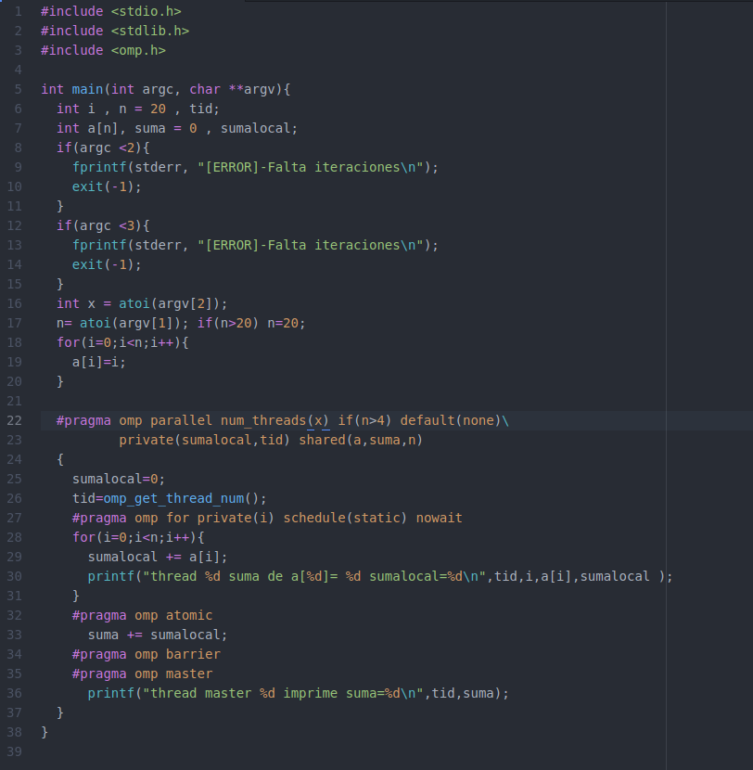

CAPTURAS DE PANTALLA:

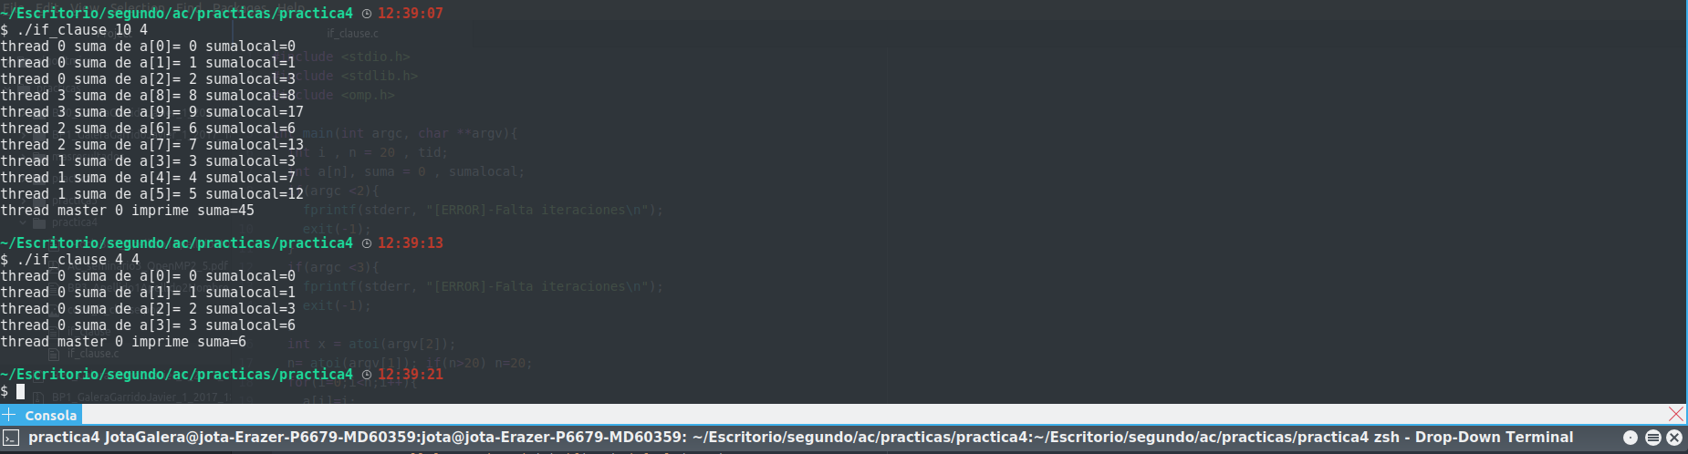

RESPUESTA:
El resultado de utilizar esta clausula en nuestro programa si se cumple el if, es decir, n>4 el número de hebras que ejecutan el programa coincide con las dadas y el reparto de carga para ellas. Mientras que si no se cumple el if, el programa ejecuta con la hebra master.

2. (a) Rellenar la Tabla 1 (se debe poner en la tabla el id del thread que ejecuta cada iteración) ejecutando los ejemplos del seminario schedule-clause.c, scheduled-clause.c y scheduleg-clause.c con dos threads (0,1) y unas entradas de:
  - iteraciones: 16 (0,…15)
  - chunck= 1, 2 y 4

- Tabla schedule. En la segunda fila, 1, 2 4 representan el tamaño del chunk (consulte seminario)
Iteración | schedule-clause.c |  |  | schedule-claused.c |  |  | schedule-clauseg.c
Iteración | 1 | 2 | 4 | 1 | 2 | 4 | 1 | 2 | 4
0 | 0 | 0 | 0 | 0 | 0 | 0 | 0 | 0 | 0
1 | 1 | 0 | 0 | 1 | 0 | 0 | 0 | 0 | 0
2 | 0 | 1 | 0 | 0 | 1 | 0 | 0 | 0 | 0
3 | 1 | 1 | 0 | 0 | 1 | 0 | 0 | 0 | 0
4 | 0 | 0 | 1 | 0 | 0 | 1 | 0 | 0 | 0
5 | 1 | 0 | 1 | 0 | 0 | 1 | 0 | 0 | 0
6 | 0 | 1 | 1 | 0 | 0 | 1 | 0 | 0 | 0
7 | 1 | 1 | 1 | 0 | 0 | 1 | 0 | 0 | 0
8 | 0 | 0 | 0 | 0 | 0 | 0 | 1 | 1 | 1
9 | 1 | 0 | 0 | 0 | 0 | 0 | 1 | 1 | 1
10 | 0 | 1 | 0 | 1 | 1 | 0 | 1 | 1 | 1
11 | 1 | 1 | 0 | 1 | 1 | 0 | 1 | 1 | 1
12 | 0 | 0 | 1 | 0 | 0 | 0 | 0 | 0 | 0
13 | 1 | 0 | 1 | 0 | 0 | 0 | 0 | 0 | 0
14 | 0 | 1 | 1 | 0 | 1 | 0 | 0 | 0 | 0
15 | 1 | 1 | 1 | 1 | 1 | 0 | 0 | 0 | 0

(b) Rellenar otra tabla como la de la figura pero esta vez usando cuatro threads (0,1,2,3).

- Tabla schedule. En la segunda fila, 1, 2 4 representan el tamaño del chunk (consulte seminario)
Iteración | schedule-clause.c |  |  | schedule-claused.c |  |  | schedule-clauseg.c
Iteración | 1 | 2 | 4 | 1 | 2 | 4 | 1 | 2 | 4
0 | 0 | 0 | 0 | 0 | 1 | 1 | 1 | 0 | 2
1 | 1 | 0 | 0 | 1 | 1 | 1 | 1 | 0 | 2
2 | 2 | 1 | 0 | 2 | 0 | 1 | 1 | 0 | 2
3 | 3 | 1 | 0 | 3 | 0 | 1 | 1 | 0 | 2
4 | 0 | 2 | 1 | 0 | 3 | 0 | 2 | 1 | 0
5 | 1 | 2 | 1 | 0 | 3 | 0 | 2 | 1 | 0
6 | 2 | 3 | 1 | 0 | 2 | 0 | 2 | 1 | 0
7 | 3 | 3 | 1 | 0 | 2 | 0 | 0 | 2 | 0
8 | 0 | 0 | 2 | 0 | 1 | 3 | 0 | 2 | 1
9 | 1 | 0 | 2 | 0 | 1 | 3 | 0 | 2 | 1
10 | 2 | 1 | 2 | 0 | 1 | 3 | 3 | 3 | 1
11 | 3 | 1 | 2 | 0 | 1 | 3 | 3 | 3 | 1
12 | 0 | 2 | 3 | 0 | 2 | 2 | 2 | 0 | 3
13 | 1 | 2 | 3 | 0 | 2 | 2 | 2 | 0 | 3
14 | 2 | 3 | 3 | 0 | 2 | 2 | 2 | 0 | 3
15 | 3 | 3 | 3 | 0 | 2 | 2 | 2 | 0 | 3

Escriba en el cuaderno de prácticas las diferencias en el comportamiento de schedule() con static, dynamic y guided.

RESPUESTA:

Mientras que el comportamiento con “static” es intuitivo utilizando el algoritmo Round-Robin, asignando los procesos por orden, es decir primero va la hebra 0, luego la hebra 1, etc.
En cambio el comportamiento de “guided” y “dinamic” es más complejo.
Usando “dinamic” se asignan un número de iteraciones seguidas dependiendo del número de chunks indicado.
Para “guided”, los chunks indican el número mínimo de iteraciones que cada hebra ejecutará, pero en la distribución de las iteraciones, se asignará un gran número de iteraciones a un thread que se reduce exponencialmente según vaya terminando sus iteraciones asignadas.

3. Añadir al programa scheduled-clause.c lo necesario para que imprima el valor de las variables de control dyn-var, nthreads-var, thread-limit-var y run-sched-var dentro (debe imprimir sólo un thread) y fuera de la región paralela. Realizar varias ejecuciones usando variables de entorno para modificar estas variables de control antes de la ejecución. Incorporar en su cuaderno de prácticas volcados de pantalla de estas ejecuciones. ¿Se imprimen valores distintos dentro y fuera de la región paralela?

CAPTURA CÓDIGO FUENTE: scheduled-clauseModificado.c
#include <stdio.h>
#include <stdlib.h>
#ifdef _OPENMP
#include <omp.h>
#else
#define omp_get_thread_num()0
#endif

int main(int argc, char ** argv)
{
int i, n=16,chunk,a[n],suma=0;

if(argc < 2){
fprintf(stderr, "Falta chunks\n");
exit(-1);
}
if(argc < 3){
fprintf(stderr, "Falta num_threads\n");
exit(-1);
}

if(n>200)n=200; chunk = atoi(argv[1]); // numero chunks
int x = atoi(argv[2]); //num threads
for(i=0;i<n;i++) a[i]=i;

#pragma omp parallel for num_threads(x) firstprivate(suma) \
lastprivate(suma) schedule(dynamic,chunk)
for(i=0;i<n;i++){
suma = suma + a[i];
printf("thread %d suma a[%d]= %d suma %d\n",
omp_get_thread_num(),i,a[i],suma);

}
#pragma omp parallel
{
#pragma omp single
{
printf("Fuera de parallel for suma = %d\n",suma );

int din_var = omp_get_dynamic();//dyn-var
int num_threads = omp_get_max_threads();//nthreads-var
int thread_limit_var = omp_get_thread_limit();//thread-limit-var
printf("DENTRO de la region parallel:\n dyn-var: %d\n nthreads-var: %d\nthread-limit-var: %d\n",din_var,num_threads,thread_limit_var);
omp_sched_t kind;
int modifier;
omp_get_schedule(&kind,&modifier);
printf("\n run-sched-var: ");
switch(kind){
case omp_sched_static:
printf("\t omp_sched_static\n");
break;
case omp_sched_dynamic:
printf("\t omp_sched_dynamic\n");
break;
case omp_sched_guided:
printf("\t omp_sched_guided\n");
break;
default:
printf("\t omp_sched_auto\n");
break;
}
}
}

printf("FUERA de parallel for suma = %d\n",suma );

int din_var = omp_get_dynamic();//dyn-var
int num_threads = omp_get_max_threads();//nthreads-var
int thread_limit_var = omp_get_thread_limit();//thread-limit-var
printf("FUER de la region parallel:\n dyn-var: %d\n nthreads-var: %d\nthread-limit-var: %d\n",din_var,num_threads,thread_limit_var);
omp_sched_t kind;
int modifier;
omp_get_schedule(&kind,&modifier);
printf("\n run-sched-var: ");
switch(kind){
case omp_sched_static:
printf("\t omp_sched_static\n");
break;
case omp_sched_dynamic:
printf("\t omp_sched_dynamic\n");
break;
case omp_sched_guided:
printf("\t omp_sched_guided\n");
break;
default:
printf("\t omp_sched_auto\n");
break;
}
printf("\t\t Chunks: %d\n\n",modifier);
}

CAPTURAS DE PANTALLA:

VALORES POR DEFECTO:

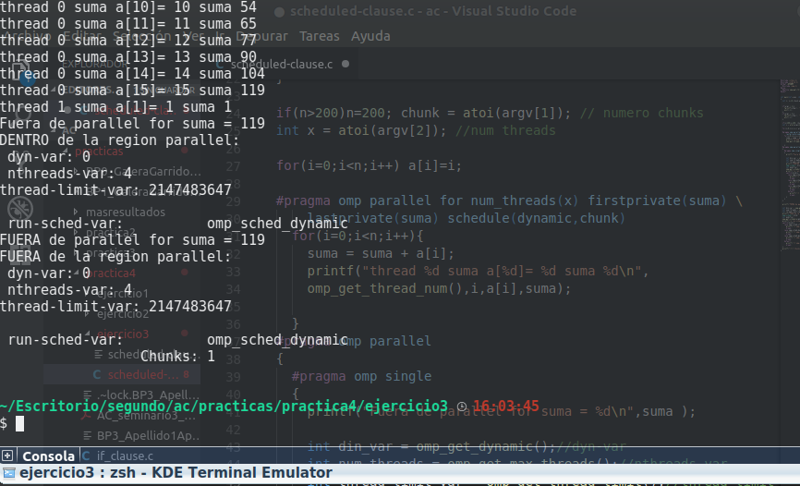
export OMP_NUM_THREADS = 8

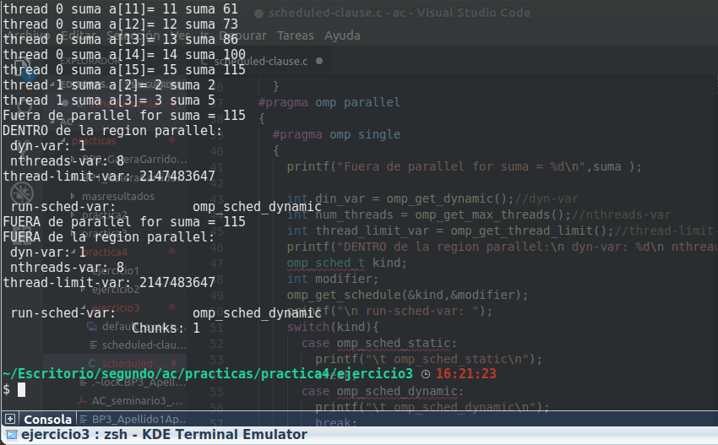

export OMP_THREAD_LIMIT=10

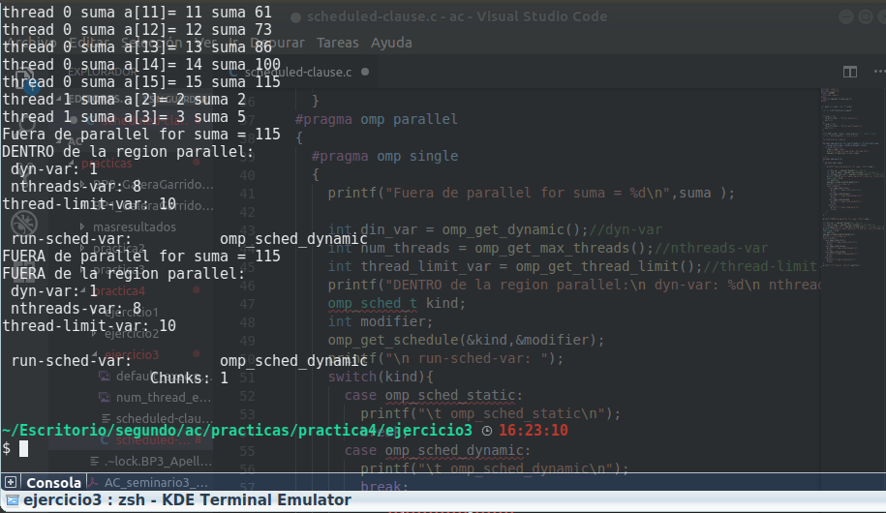

export OMP_SCHEDULE=static,4

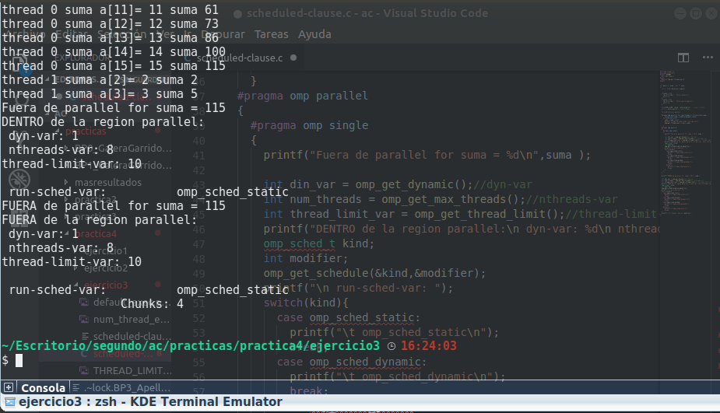

RESPUESTA: Los valores coinciden tanto dentro como fuera del pararllel ya que son variables difinidas globalmente.

4. Usar en el ejemplo anterior las funciones omp_get_num_threads(), omp_get_num_procs() y omp_in_parallel() dentro y fuera de la región paralela. Imprimir los valores que obtienen estas funciones dentro (lo debe imprimir sólo uno de los threads) y fuera de la región paralela. Incorporar en su cuaderno de prácticas volcados de pantalla con los resultados de ejecución obtenidos. Indicar en qué funciones se obtienen valores distintos dentro y fuera de la región paralela.

CAPTURA CÓDIGO FUENTE: scheduled-clauseModificado4.c
#include <stdio.h>
#include <stdlib.h>
#ifdef _OPENMP
#include <omp.h>
#else
#define omp_get_thread_num()0
#endif

int main(int argc, char ** argv)
{
int i, n=16,chunk,a[n],suma=0;

if(argc < 2){
fprintf(stderr, "Falta chunks\n");
exit(-1);
}
if(argc < 3){
fprintf(stderr, "Falta num_threads\n");
exit(-1);
}

if(n>200)n=200; chunk = atoi(argv[1]); // numero chunks
int x = atoi(argv[2]); //num threads
for(i=0;i<n;i++) a[i]=i;

#pragma omp parallel for num_threads(x) firstprivate(suma) \
lastprivate(suma) schedule(dynamic,chunk)
for(i=0;i<n;i++){
suma = suma + a[i];
printf("thread %d suma a[%d]= %d suma %d\n",
omp_get_thread_num(),i,a[i],suma);

}
#pragma omp parallel
{
#pragma omp single
{
printf("Fuera de parallel for suma = %d\n",suma );

int numThreads = omp_get_num_threads();//dyn-var
int numProcs = omp_get_num_procs();//nthreads-var
int inParallel = omp_in_parallel();//thread-limit-var
printf("DENTRO de la region parallel:\n numThreads: %d\n numProcs: %d\ninParallel: %d\n",numThreads,numProcs,inParallel);
}
}

printf("FUERA de parallel for suma = %d\n",suma );
int numThreads = omp_get_num_threads();//dyn-var
int numProcs = omp_get_num_procs();//nthreads-var
int inParallel = omp_in_parallel();//thread-limit-var
printf("FUERA de la region parallel:\n numThreads: %d\n numProcs: %d\ninParallel: %d\n",numThreads,numProcs,inParallel);
}

CAPTURAS DE PANTALLA:

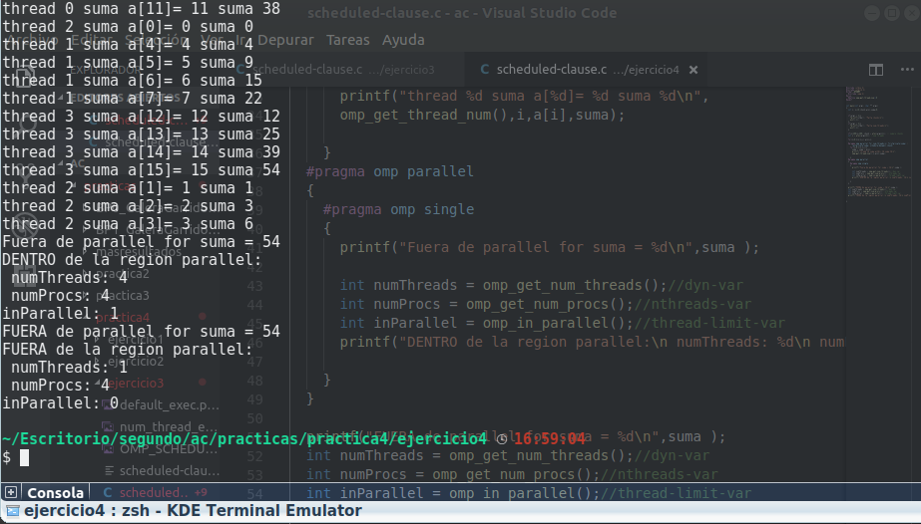

RESPUESTA:
La función que devuelve el mismo resultado tanto dentro como fuera de la region parallel es “omp_get_num_procs()”, por contra, las funciones “omp_get_num_threads()” y “omp_in_parallel()” son modificadas según la estructura del programa y por tanto varían dentro y fuera de la región parallel.

5. Añadir al programa scheduled-clause.c lo necesario para modificar las variables de control dyn-var, nthreads-var y run-sched-var y para poder imprimir el valor de estas variables antes y después de dicha modificación. Incorporar en su cuaderno de prácticas volcados de pantalla con los resultados de ejecución obtenidos.

CAPTURA CÓDIGO FUENTE: scheduled-clauseModificado5.c
#include <stdio.h>
#include <stdlib.h>
#ifdef _OPENMP
#include <omp.h>
#else
#define omp_get_thread_num() 0
#endif

void imprimir(){
omp_sched_t kind;
int modifier;
printf("\n\tdyn-var: %d\n\tnthreads-var: %d\n\tthread-limit-var: %d\n"
,omp_get_dynamic(),omp_get_max_threads(),omp_get_thread_limit());
omp_get_schedule(&kind, &modifier);
printf("\trun-sched-var: ");
switch(kind){
case omp_sched_static:
printf("\tomp_sched_static\n");
break;
case omp_sched_dynamic:
printf("\tomp_sched_dynamic\n");
break;
case omp_sched_guided:
printf("\tomp_sched_guided\n");
break;
default:
printf("\tomp_sched_auto\n");
break;
}
printf("\t\tChunks: %d\n\n",modifier);
}

int main(int argc, char** argv){
int i, n=200, chunk, a[n], suma=0;
if(argc < 3){
fprintf(stderr, "\nFalta iteraciones o chunk\n");
exit(-1);
}
n=atoi(argv[1]);
if(n>200)n=200;
chunk = atoi(argv[2]);
for(i=0;i<n;i++) a[i]=i;
printf("Antes de 'parallel for'");
imprimir();
//Modificar parametros dyn-var, nthreads-var y run-sched-var
int new_dyn, new_n_threads, new_chunks;
char new_run_sched_var[18];
omp_sched_t new_sched;
printf("Introduce nuevo valor de dyn-var (mayor que 0): ");
scanf("%i", &new_dyn);
printf("Introduce nuevo valor de nthreads-var(mayor que 0): ");
scanf("%i", &new_n_threads);
printf("Introduce nuevo valor de run-sched-var (omp_sched_static, omp_sched_dynamic, omp_sched_guided): ");
scanf("%s", new_run_sched_var);
printf("Introduce nuevo valor de chunks para run-sched-var: ");
scanf("%i", &new_chunks);
if(strcmp(new_run_sched_var,"omp_sched_static")==0)
new_sched = omp_sched_static;
else if(strcmp(new_run_sched_var, "omp_sched_dynamic")==0)
new_sched = omp_sched_dynamic;
else if(strcmp(new_run_sched_var,"omp_sched_guided")==0)
new_sched = omp_sched_guided;
else new_sched = omp_sched_auto;
omp_set_dynamic(new_dyn);
omp_set_num_threads(new_n_threads);
omp_set_schedule(new_sched, new_chunks);
#pragma omp parallel
{
#pragma omp for firstprivate(suma) lastprivate(suma) schedule(dynamic, chunk)
for(i=0; i<n; i++){
suma = suma + a[i];
printf("thread %d suma a[%d]=%d suma=%d \n", omp_get_thread_num(),i,a[i],suma);
}
if(omp_get_thread_num()==0){
printf("En la sección 'parallel'");
imprimir();
}
}
printf("Fuera de 'parallel for' suma=%d\n", suma);
imprimir();
}

CAPTURAS DE PANTALLA:

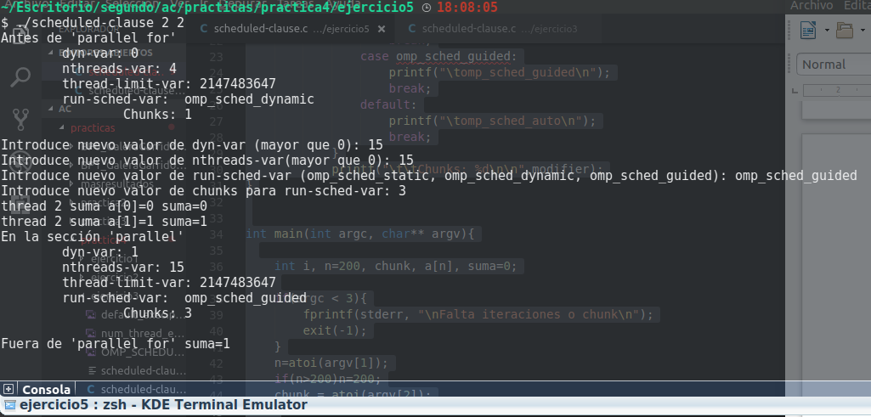
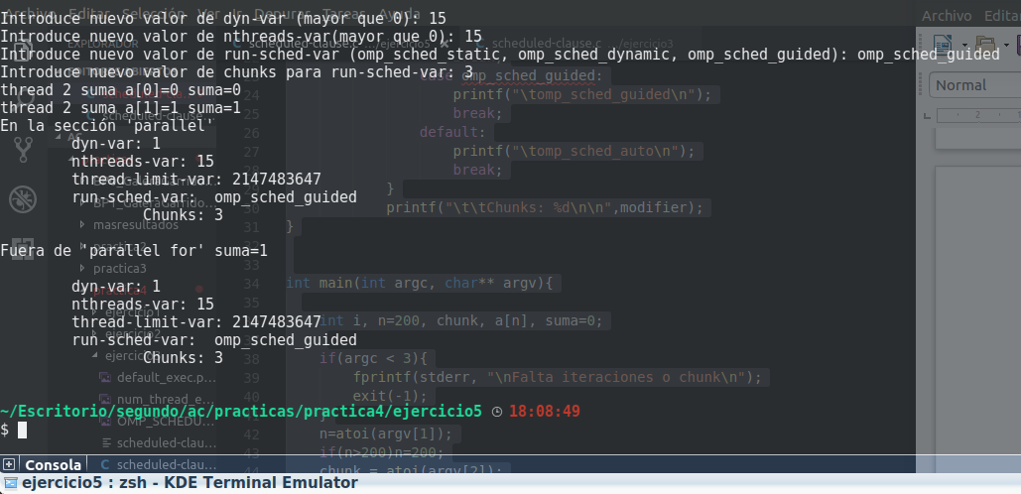

RESPUESTA:
En este caso los valores de las variables cambian tanto dentro como fuera de la region del parallel.
Resto de ejercicios
6. Implementar un programa secuencial en C que multiplique una matriz triangular por un vector (use variables dinámicas). Compare el orden de complejidad del código que ha implementado con el código que implementó para el producto matriz por vector.
NOTAS: (1) el número de filas/columnas debe ser un argumento de entrada; (2) se debe inicializar las matrices antes del cálculo; (3) se debe imprimir siempre la primera y última componente del resultado antes de que termine el programa.

CAPTURA CÓDIGO FUENTE: pmtv-secuencial.c
#include <stdio.h>
#include <stdlib.h>
#ifdef _OPENMP
#include <omp.h>
#else
#define omp_get_thread_num() 0
#endif

void imprimir_Matriz(int ** m,int colum){
int i,j;
for(int i=0; i < colum ; i++){
for(int j=0; j<colum; j++){
printf("%d ",m[i][j]);
}
printf("\n");
}
}

void imprimir_Vector(int * v,int colum){
int i,j;
for(int i=0; i < colum ; i++){
printf("%d ",v[i]);
}
printf("\n");
}
int main(int argc, char **argv){
if(argc < 2){
fprintf(stderr, "[ERROR]-Falta tamanio de matriz/vector \n");
exit(-1);
}

//Partiremos de que la matriz es una matriz triangular regular, es decir
//tiene las mismas filas que columnas, y para poder realizar el producto
//entre la matriz y el vector necesitaremos que el vector tenga el mismo
//número de "filas"/componentes, como columnas tenga nuestra matriz.
int i,j;
int n_columnas;
int *vector;
int **matriz;
int *resultado;

n_columnas = atoi(argv[1]);
vector = (int*) malloc(n_columnas*sizeof(int));
matriz = (int**) malloc(n_columnas*sizeof(int*));
resultado = (int*) malloc(n_columnas*sizeof(int));
for(i=0; i < n_columnas; i++){
matriz[i] = (int*) malloc(n_columnas*sizeof(int));
}

//Rellenamos la matriz en función de i<=j para hacer
//ceros los que están por debajo de la diagonal
//También se inicializa el vector.
for(i=0; i < n_columnas ; i++){
for(j=0; j < n_columnas ; j++){
if(i<=j)
matriz[i][j] = i+j+1;
else
matriz[i][j] = 0;
}
vector[i] = i+1;
resultado[i] = 0;
}

//Imprimimos la matriz:
printf("Matriz:\n");
imprimir_Matriz(matriz,n_columnas);
printf("\n\n");
//Imprimimos el vector:
printf("Vector:\n");
imprimir_Vector(vector,n_columnas);
printf("\n\n");
//Realizamos la multiplicacion:
for(i=0 ; i<n_columnas ; i++){
for(j=0 ; j<n_columnas ; j++){
resultado[i] += matriz[i][j]*vector[j];
}
}

//Visualizamos el resultado
printf("Resultado:\n");
imprimir_Vector(resultado,n_columnas);
}

CAPTURAS DE PANTALLA:

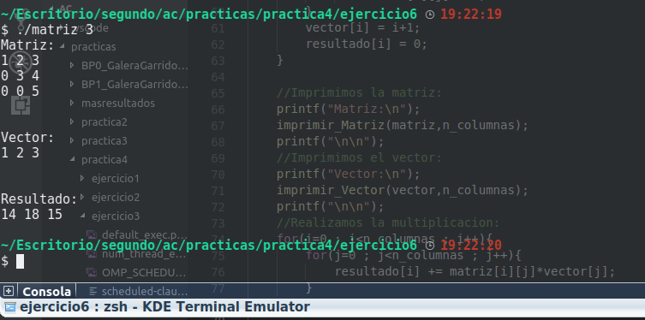

- Implementar en paralelo la multiplicación de una matriz triangular por un vector a partir del código secuencial realizado para el ejercicio anterior utilizando la directiva for de OpenMP. El código debe repartir entre los threads las iteraciones del bucle que recorre las filas. Dibujar en el cuaderno de prácticas la descomposición de dominio utilizada (Lección 4/Tema 2) en el código paralelo implementado para asignar tareas a los threads (Lección 5/Tema 2). Añadir lo necesario para que el usuario pueda fijar la planificación de tareas usando la variable de entorno OMP_SCHEDULE. Obtener en atcgrid los tiempos de ejecución del código paralelo (usando, como siempre, -O2 al compilar) que multiplica una matriz triangular por un vector con las alternativas de planificación static, dynamic y guided para chunk de 1, 64 y el chunk por defecto para la alternativa. Use un tamaño de vector N múltiplo del número de cores y de 64 que no sea inferior a 15360. El número de threads en las ejecuciones debe coincidir con el número de cores. Rellenar la Tabla 3 dos veces con los tiempos obtenidos. Representar el tiempo para static, dynamic y guided en función del tamaño del chunk en una gráfica. ¿Qué alternativa ofrece mejores prestaciones? Razone por qué. Incluya los scripts utilizado en el cuaderno de prácticas. NOTA: Nunca ejecute en atcgrid código que imprima todos los componentes del resultado.
Conteste a las siguientes preguntas: (a) ¿Qué valor por defecto usa OpenMP para chunk con static, dynamic y guided? Indique qué ha hecho para obtener este valor por defecto para cada alternativa. (b) ¿Qué número de operaciones de multiplicación y suma realizan cada uno de los threads en la asignación static para cada uno de los chunks? (c) Con la asignación dynamic y guided, ¿qué cree que debe ocurrir con el número de operaciones de multiplicación y suma que realizan cada uno de los threads?
RESPUESTA:

CAPTURA CÓDIGO FUENTE: pmtv-OpenMP.c

DESCOMPOSICIÓN DE DOMINIO:

CAPTURAS DE PANTALLA:

TABLA RESULTADOS, SCRIPT Y GRÁFICA atcgrid
SCRIPT: pmvt-OpenMP_PCaula.sh

- Tiempos de ejecución de la versión paralela del producto de una matriz triangular por un vector r para vectores de tamaño N= , 12 threads
Chunk | Static | Dynamic | Guided
por defecto
1
64

Chunk | Static | Dynamic | Guided
por defecto
1
64

8. Implementar un programa secuencial en C que calcule la multiplicación de matrices cuadradas, B y C:

NOTAS: (1) el número de filas/columnas debe ser un argumento de entrada; (2) se deben inicializar las matrices antes del cálculo; (3) se debe imprimir siempre las componentes (0,0) y (N-1, N-1) del resultado antes de que termine el programa.

CAPTURA CÓDIGO FUENTE: pmm-secuencial.c
#include <stdio.h>
#include <stdlib.h>
#ifdef _OPENMP
#include <omp.h>
#else
#define omp_get_thread_num() 0
#endif

void imprimir_Matriz(int ** m,int colum){
int i,j;
for(int i=0; i < colum ; i++){
for(int j=0; j<colum; j++){
printf("%d ",m[i][j]);
}
printf("\n");
}
}

void imprimir_Vector(int * v,int colum){
int i,j;
for(int i=0; i < colum ; i++){
printf("%d ",v[i]);
}
printf("\n");
}
int main(int argc, char **argv){
if(argc < 2){
fprintf(stderr, "[ERROR]-Falta tamanio de matriz/vector, o valor para omp_schedule \n");
exit(-1);
}

//Partiremos de que la matriz es una matriz triangular regular, es decir
//tiene las mismas filas que columnas, y para poder realizar el producto
//entre la matriz y el vector necesitaremos que el vector tenga el mismo
//número de "filas"/componentes, como columnas tenga nuestra matriz.
int i,j,k;
int n_columnas;
int **matriz2;
int **matriz;
int **resultado;
n_columnas = atoi(argv[1]);

matriz2 = (int**) malloc(n_columnas*sizeof(int*));
matriz = (int**) malloc(n_columnas*sizeof(int*));
resultado = (int**) malloc(n_columnas*sizeof(int*));
for(i=0; i < n_columnas; i++){
matriz[i] = (int*) malloc(n_columnas*sizeof(int));
matriz2[i] = (int*) malloc(n_columnas*sizeof(int));
resultado[i] = (int*) malloc(n_columnas*sizeof(int));
}

//Rellenamos la matriz en función de i<=j para hacer
//ceros los que están por debajo de la diagonal
//También se inicializa el vector.
for(i=0; i < n_columnas ; i++){
for(j=0; j < n_columnas ; j++){
matriz[i][j] = i+j+1;
matriz2[i][j] = i+j+1;
resultado[i][j] = 0;
}
}

//Imprimimos la matriz:
printf("Matriz:\n");
imprimir_Matriz(matriz,n_columnas);
printf("\n\n");
//Imprimimos el vector:
printf("Mztriz 2:\n");
imprimir_Matriz(matriz2,n_columnas);
printf("\n\n");
//Realizamos la multiplicacion:
for(i=0 ; i<n_columnas ; i++){
for(j=0 ; j<n_columnas ; j++){
for(k=0; k<n_columnas ; k++){
resultado[i][j] += matriz[i][k]*matriz2[k][j];
}
}
}

//Visualizamos el resultado
printf("Resultado:\n");
imprimir_Matriz(resultado,n_columnas);

//Liberamos memoria
for (i=0; i<n_columnas; i++){
free(matriz[i]);
free(matriz2[i]);
free(resultado[i]);
}
free(matriz);
free(matriz2);
free(resultado);

}

CAPTURAS DE PANTALLA:

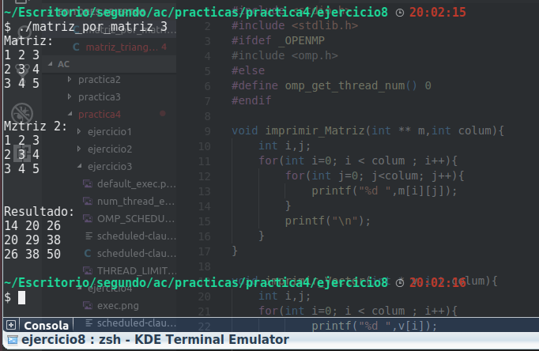

- Implementar en paralelo la multiplicación de matrices cuadradas con OpenMP a partir del código escrito en el ejercicio anterior. Use las directivas, las cláusulas y las funciones de entorno que considere oportunas. Se debe paralelizar también la inicialización de las matrices. Dibuje en su cuaderno de prácticas la descomposición de dominio que ha utilizado en el código paralelo implementado para asignar tareas a los threads (Lección 4/Tema 2,Lección 5/Tema 2).

DESCOMPOSICIÓN DE DOMINIO:

CAPTURA CÓDIGO FUENTE: pmm-OpenMP.c
#include <stdio.h>
#include <stdlib.h>
#ifdef _OPENMP
#include <omp.h>
#else
#define omp_get_thread_num() 0
#endif

void imprimir_Matriz(int ** m,int colum){
int i,j;
for(int i=0; i < colum ; i++){
for(int j=0; j<colum; j++){
printf("%d ",m[i][j]);
}
printf("\n");
}
}

void imprimir_Vector(int * v,int colum){
int i,j;
for(int i=0; i < colum ; i++){
printf("%d ",v[i]);
}
printf("\n");
}
int main(int argc, char **argv){
if(argc < 2){
fprintf(stderr, "[ERROR]-Falta tamanio de matriz/vector, o valor para omp_schedule \n");
exit(-1);
}

//Partiremos de que la matriz es una matriz triangular regular, es decir
//tiene las mismas filas que columnas, y para poder realizar el producto
//entre la matriz y el vector necesitaremos que el vector tenga el mismo
//número de "filas"/componentes, como columnas tenga nuestra matriz.
int i,j,k;
int n_columnas;
int **matriz2;
int **matriz;
int **resultado;
n_columnas = atoi(argv[1]);

matriz2 = (int**) malloc(n_columnas*sizeof(int*));
matriz = (int**) malloc(n_columnas*sizeof(int*));
resultado = (int**) malloc(n_columnas*sizeof(int*));
for(i=0; i < n_columnas; i++){
matriz[i] = (int*) malloc(n_columnas*sizeof(int));
matriz2[i] = (int*) malloc(n_columnas*sizeof(int));
resultado[i] = (int*) malloc(n_columnas*sizeof(int));
}

//Rellenamos la matriz en función de i<=j para hacer
//ceros los que están por debajo de la diagonal
//También se inicializa el vector.

#pragma omp parallel for
for(i=0; i < n_columnas ; i++){
for(j=0; j < n_columnas ; j++){
matriz[i][j] = i+j+1;
matriz2[i][j] = i+j+1;
resultado[i][j] = 0;
}
}

//Imprimimos la matriz:
printf("Matriz:\n");
imprimir_Matriz(matriz,n_columnas);
printf("\n\n");
//Imprimimos el vector:
printf("Mztriz 2:\n");
imprimir_Matriz(matriz2,n_columnas);
printf("\n\n");
//Realizamos la multiplicacion:
#pragma omp parallel for private(i,j,k)
for(i=0 ; i<n_columnas ; i++){
for(j=0 ; j<n_columnas ; j++){
for(k=0; k<n_columnas ; k++){
resultado[i][j] += matriz[i][k]*matriz2[k][j];
}
}
}

//Visualizamos el resultado
printf("Resultado:\n");
imprimir_Matriz(resultado,n_columnas);

//Liberamos memoria
for (i=0; i<n_columnas; i++){
free(matriz[i]);
free(matriz2[i]);
free(resultado[i]);
}
free(matriz);
free(matriz2);
free(resultado);

}

CAPTURAS DE PANTALLA:

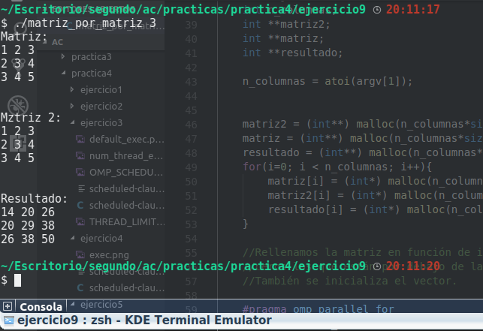

- Hacer un estudio de escalabilidad (ganancia en velocidad en función del número de cores) en atcgrid y en su PC del código paralelo implementado para dos tamaños de las matrices. Debe recordar usar –O2 al compilar. El número de núcleos máximo en este estudio debe ser el igual al de núcleos físicos del computador. Presente los resultados del estudio en tablas de valores y en gráficas. Escoger los tamaños de manera que se observe diferentes curvas de escalabilidad en las gráficas que entregue en su cuaderno de prácticas (pruebe con valores de N entre 100 y 1500). Consulte la Lección 6/Tema 2. Incluya los scripts utilizado en el cuaderno de prácticas. NOTA: Nunca ejecute en atcgrid código que imprima todos los componentes del resultado.

ESTUDIO DE ESCALABILIDAD EN atcgrid:
SCRIPT: pmm-OpenMP_atcgrid.sh

ESTUDIO DE ESCALABILIDAD EN PCLOCAL:
SCRIPT: pmm-OpenMP_pclocal.sh

